Report
說明 : 請在每張截圖中都包含伺服器帳號資訊，如以下三個範例，並附上下列八張截圖。最後繳交上來的檔案請將所有說明以及範例圖片刪除!!
1.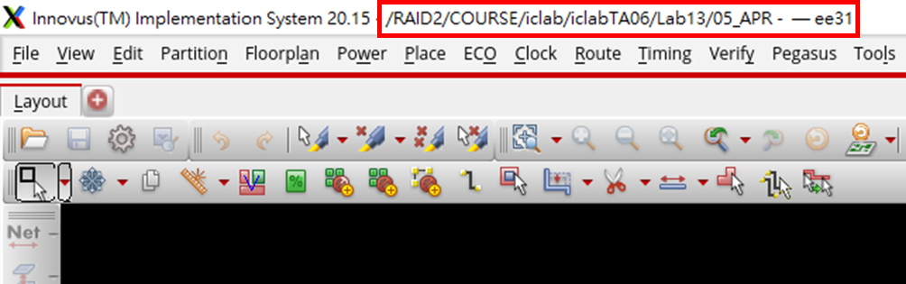
2.
3.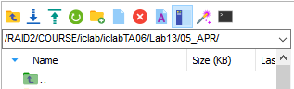
- Core to IO boundary :
說明 : 完成最後Layout後，打開 Floorplan → Specify Floorplan並截圖
- Core Ring :
說明 : 完成最後Layout後，放大Power的部分(須包含完整power ring)，並使用按鍵K來量出單一條power的寬度
- Post-Route setup time analysis :
說明 : 跑完分析後截圖terminal上的結果(須包含timeDesign Summary)
- Post-Route hold time analysis :
說明 : 跑完分析後截圖terminal上的結果(須包含timeDesign Summary)
- DRC result :
說明 : 完成最後Layout後，跑完分析截圖terminal上的結果(須包含violation數量)
- LVS result :
說明 : 完成最後Layout後，跑完分析截圖terminal上的結果(須包含violation數量)
- Post Layout simulation result :
說明 : 完成最後Layout後，在06_POST跑完post-sim後截圖terminal上的結果(須包含all pass的訊息)

- Power result :
說明 : 跑完分析後截圖terminal上的結果(須包含Total Power)
範例 :
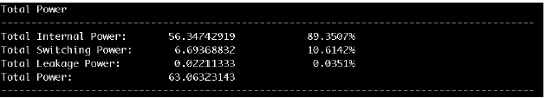
- IR Drop Results :
說明 : 跑完分析後截圖innovus上的結果，框出IR drop的最大值，並簡單解釋你用甚麼方法減少IR drop問題
範例 :
